|  |  |  |  |  |  |  |  |  |
| --- | --- | --- | --- | --- | --- | --- | --- | --- |
| **HỌC VIỆN NGÂN HÀNG**  **KHOA HỆ THỐNG THÔNG TIN QUẢN LÝ**    **BÁO CÁO ĐỀ TÀI**  **ĐỀ TÀI:** **XÂY DỰNG NỀN TẢNG TRUNG GIAN THANH TOÁN**  **CHO NGÂN HÀNG**  **Nhóm thực hiện: Team Evil Geniuses**     |  |  | | --- | --- | | **Sinh viên thực hiện** | **Mã sinh viên** | | Trịnh Trung Nguyên | 23A4040181 | | Hoàng Mạnh Tiến | 22A4030044 | | Nguyễn Thị Mai Anh | 23A4040005 |   ***Hà Nội, tháng 9 năm 2022*** |

**MỤC LỤC**

PHẦN I. LỜI CẢM ƠN 2

PHẦN II. NỘI DUNG 3

1. Mô tả bài toán 3

2. Thiết kế cơ sở dữ liệu 5

2.1. Thiết kế sơ đồ ERD 5

2.2. Lược đồ 5

2.3. Thiết kế cơ sở dữ liệu mức chi tiết 6

3. Nghiệp vụ 10

3.1. Đưa ra thông tin những khách hàng liên kết với ngân hàng Vietcombank 10

3.2. Đưa ra những nhà cung cấp cung cấp dịch vụ đặt vé xem phim 10

3.3. Đưa ra số lần giao dịch của từng dịch vụ 11

3.4. Đưa ra số tiền đã giao dịch trong từng tháng của từng tài khoản 11

3.5. Đưa ra ngân hàng được liên kết nhiều nhất 12

3.6. Đưa ra dịch vụ được sử dụng nhiều nhất 12

3.7. Số tiền đã giao dịch trong từng tháng của từng tài khoản theo từng dịch vụ trên tổng số tiền trong tháng đó 13

3.8. Tăng trưởng số tiền giao dịch của tháng này so với tháng trước theo từng khách hàng 14

3.9. Tỉ lệ quay trở lại sử dụng nền tảng (Retention rate) 15

3.10. Phân tích các giao dịch từ đó chia thành các nhóm khách hàng theo RFM Segment 16

4. Tối ưu truy vấn 19

5. Báo cáo nghiệp vụ cơ bản hỗ trợ ra quyết định 19

6. Giải quyết các vấn đề phát sinh 20

6.1. Vấn đề dữ liệu lớn bigdata 20

6.2. Vấn đề bảo mật 22

7. Ý tưởng mới 23

PHẦN III. KẾT LUẬN 23

1. LỜI CẢM ƠN

Lời đầu tiên cho phép nhóm em xin gửi lời cảm ơn chân thành nhất đến khoa Hệ thống thông tin quản lý – Học viện Ngân hàng đã tổ chức cuộc thi MIS & Tech: Data Challenges để chúng em được khám phá và trải nghiệm cuộc thi vô cùng bổ ích và thú vị.

Chúng em xin chân thành tới các nhà tài trợ đồng hành đã góp phần giúp cho cuộc thi được chuyên nghiệp hơn. Trải qua 2 vòng của cuộc thi thì chúng em đã tích lũy thêm được rất nhiều thức, có cái nhìn sâu sắc và hoàn thiện hơn về dữ liệu. Thông qua đề tài này, bọn em xin được triển khai một bài toán thực tế đó là “Thiết kế cơ sở dữ liệu cho nền tảng thanh toán trung gian cho Ngân hàng”. Trong quá trình hoàn thành bài thi này, chúng em sẽ không thể tránh khỏi những sai sót. Nhóm chúng em hy vọng sẽ nhận được những lời góp ý từ ban giám khảo để bài của nhóm được hoàn thiện hơn.

Kính chúc thầy có thật nhiều sức khỏe và thành công trong con đường giảng dạy của mình, đặc biệt là đưa Khoa Hệ thống thông tin quản lý ngày càng phát triển hơn.

Chúng em xin chân thành cảm ơn!

1. NỘI DUNG
   1. Mô tả bài toán

Theo nghiên cứu về các xu hướng thanh toán di động trong năm 2022 và những năm tới của Digital Virgo, năm 2021 đã tác động đáng kể đến các mô hình tiêu dùng số. Đại dịch đã tạo động lực mạnh mẽ đối với mạng lưới thanh toán toàn cầu, ảnh hưởng nhanh chóng và trực tiếp đến thế giới tài chính, bao gồm cả các phương thức thanh toán thay thế. Mua sắm trực tuyến đã bùng nổ và điện thoại di động trở thành lựa chọn thanh toán ưa thích. Ngoài ra, nhờ những thay đổi nhanh chóng trong nền kinh tế, điều kiện xã hội, bối cảnh pháp lý và mọi thứ liên quan đến công nghệ, hệ sinh thái thanh toán qua di động tiếp tục trải qua một cuộc cách mạng. Nghiên cứu cho thấy dịch COVID-19 đã thúc đẩy người tiêu dùng chấp nhận sử dụng ví điện tử, thanh toán di động và các khoản thanh toán tiện lợi đã trở thành tiêu chuẩn. Ví điện tử được kỳ vọng sẽ trở thành phương thức thanh toán tại cửa hàng phổ biến nhất. Số lượng ví điện tử được dự đoán sẽ đạt giá trị giao dịch 4,8 tỷ vào năm 2025 (tăng từ 2,8 tỷ vào năm 2020) trên thế giới. Bên cạnh đó, Yahoo Finance tiết lộ rằng ví điện tử sẽ chiếm hơn một nửa tổng số thanh toán TMĐT trên toàn thế giới vào năm 2024. Và các quốc gia mới nổi là nơi khai sinh ra ví điện tử. Đông Nam Á là một trong những thị trường ví điện tử phát triển nhanh nhất. Ví điện tử đang nhanh chóng thay thế tiền mặt và thẻ. Nhờ sự bùng nổ của TMĐT, các giao dịch quốc tế đã mang lại tiềm năng tăng trưởng to lớn cho thị trường ví điện tử. Theo một nghiên cứu, tổng luồng thanh toán xuyên biên giới trên toàn cầu đang tăng ở mức khoảng 5% (CAGR)/năm và được dự báo sẽ đạt 156.000 tỷ USD vào năm 2022. Các phương thức thanh toán thay thế, chẳng hạn như ví điện tử và thanh toán qua nhà cung cấp dịch vụ di động, đặc biệt quan trọng trong việc tạo điều kiện thuận lợi cho thanh toán quốc tế và mang dịch vụ số đến các thị trường không có ngân hàng ở Châu Á, Châu Mỹ Latinh, Trung Đông và Châu Phi.

Ngoài việc thực hiện thanh toán xuyên biên giới, các phương thức thanh toán thay thế này đang trở thành động lực chính để các thương gia mở rộng sang các thị trường mới một cách nhanh nhẹn và an toàn. Bởi những lợi ích ấy, nhóm chúng em quyết định thiết kế cơ sở dữ liệu nhằm hỗ trợ quản lý nền tảng trung gian thanh toán cho ngân hàng hay còn gọi là ví điện tử. Sau đây là mô tả những nghiệp vụ xuất hiện trong bài toán:

Trong hệ thống, khi khách hàng sử dụng ví điện tử sẽ phải tạo tài khoản. Do đó mỗi tài khoản cần có mã tài khoản, số dư hiện tại, tình trạng ví, ngày tạo tài khoản, tên đăng nhập, mật khẩu.Ví điện tử là nền tảng thanh toán trung gian nên chúng ta cần lưu lại thông tin của ngân hàng bao gồm: Mã ngân hàng, tên ngân hàng, số điện thoại, email. Mỗi tài khoản sẽ có thể được liên kết nhiều tài khoản khác nhau nên cần lưu lại thông tin tài khoản ngân hàng gồm: Số tài khoản, tên chủ thẻ, số dư tài khoản. Khi liên kết thành công chúng ta cần lưu lại thông tin của khách hàng, mỗi khách hàng đều có mã khách hàng, tên khách hàng, ngày sinh, địa chỉ, số điện thoại, giới tính, email. Để thu hút được nhiều khách hàng sử dụng ví điện tử, chúng ta nên đưa ra nhiều ưu đãi với các mức độ khác nhau phụ thuộc vào hạng của tài khoản (Vàng, Bạc, Đồng). Do đó chúng ta sẽ phải lưu lại thông tin khuyến mại và loại tài khoản. Thông tin về khuyến mại cần có: mã khuyến mại, mô tả. Loại tài khoản sẽ bao gồm: mã loại, tên loại tài khoản, hạn mức giao dịch. Mỗi nhà cung cấp dịch vụ cho chúng ta cần được lưu lại những thông tin: mã nhà cung cấp, tên nhà cung cấp, số điện thoại, email, address, fax. Vì có rất nhiều nhà cung cấp cùng cung cấp dịch vụ giống nhau như: đặt vé xem phim, thanh toán tiền điện,… nên chúng ta cần phân loại các dịch vụ để dễ dàng quản lý. Do đó mỗi dịch vụ gồm có mã dịch vụ, tên dịch vụ, mô tả. Ví điện tử sẽ có ba nghiệp vụ chính đó là chuyển tiền, thanh toán và rút tiền. Khi khách hàng thực hiện thanh toán hay chuyển khoản thì chúng ta sẽ phải ghi nhận lại giao dịch và thay đổi số dư tài khoản. Nên chúng ta cần lưu lại thông tin của giao dịch bao gồm: mã giao dịch, thời gian giao dịch, số tiền, thời gian xử lý, tình trạng giao dịch, thông báo, mã nhà cung cấp, mã người nhận.

* 1. Thiết kế cơ sở dữ liệu
     1. Thiết kế sơ đồ ERD

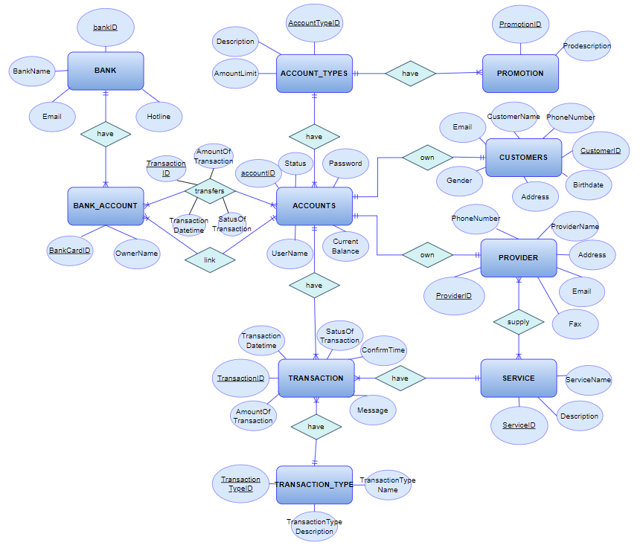

* + 1. Lược đồ

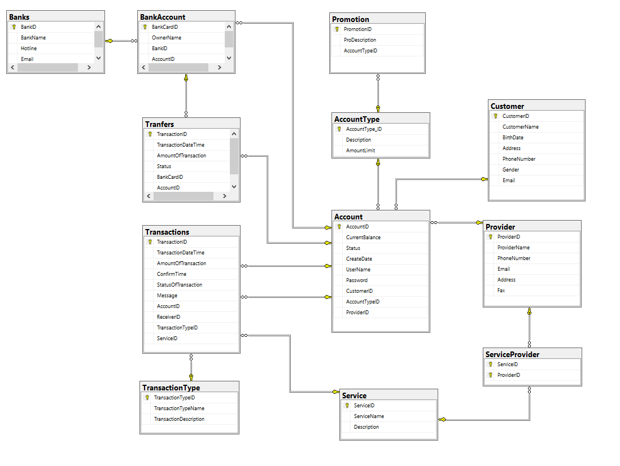

* + 1. Thiết kế cơ sở dữ liệu mức chi tiết

**Bảng ACCOUNT**

|  |  |  |  |
| --- | --- | --- | --- |
| **Thuộc tính** | **Kiểu dữ liệu** | **Ràng buộc** | **Ghi chú** |
| AccountID | INT | Khóa chính | Mã tài khoản |
| CurrentBalance | MONEY | NOT NULL | Số dư ví |
| Status | TINYINT | NOT NULL | Tình trạng |
| CreateDate | DATETIME | NOT NULL | Ngày tạo tài khoản |
| UserName | VARCHAR(50) | NOT NULL | Tên đăng nhập |
| password | VARCHAR(50) | NOT NULL | Mật khẩu |
| CustomerID | INT | Khóa ngoại | Mã khách hàng |
| ProviderID | INT | Khóa ngoại | Mã nhà cung cấp |
| AccountTypeID | TINYINT | NOT NULL | Mã loại tài khoản |

**Bảng ACCOUNTTYPE**

|  |  |  |  |
| --- | --- | --- | --- |
| **Thuộc tính** | **Kiểu dữ liệu** | **Ràng buộc** | **Ghi chú** |
| AccountType_ID | TINYINT | Khóa chính | Mã loại tài khoản |
| Description | VARCHAR(30) |  | Mô tả |
| AmountLimit | MONEY | NOT NULL | Hạn mức GD |

**Bảng BANKACCOUNT**

|  |  |  |  |
| --- | --- | --- | --- |
| **Thuộc tính** | **Kiểu dữ liệu** | **Ràng buộc** | **Ghi chú** |
| BankCardID | BIGINT | Khóa chính | Số thẻ ngân hàng |
| OwnerName | VARCHAR(100) | NOT NULL | Tên chủ tài khoản |
| BankID | INT | NOT NULL | Mã ngân hàng |
| AccountID | INT | NOT NULL | Mã tài khoản |

**Bảng BANKS**

|  |  |  |  |
| --- | --- | --- | --- |
| **Thuộc tính** | **Kiểu dữ liệu** | **Ràng buộc** | **Ghi chú** |
| BankID | Int | Khóa chính | Mã ngân hàng |
| BankName | VARCHAR(100) | NOT NULL | Tên ngân hàng |
| Hotline | VARCHAR(12) |  |  |
| Email | VARCHAR(100) |  |  |

**Bảng CUSTOMER**

|  |  |  |  |
| --- | --- | --- | --- |
| **Thuộc tính** | **Kiểu dữ liệu** | **Ràng buộc** | **Ghi chú** |
| CustomerID | INT | KHÓA CHÍNH | Mã khách hàng |
| CustomerName | VARCHAR(50) | NOT NULL | Họ tên khách hàng |
| BirthDate | DATE | NOT NULL | Ngày sinh |
| Address | VARCHAR(50) | NOT NULL | Địa chỉ |
| PhoneNumber | CHAR(10) | NOT NULL | Số điện thoại |
| Gender | TINYINT | 1: Nam 0: Nữ | Giới tính |
| Email | VARCHAR(50) |  |  |

**Bảng PROMOTION**

|  |  |  |  |
| --- | --- | --- | --- |
| **Thuộc tính** | **Kiểu dữ liệu** | **Ràng buộc** | **Ghi chú** |
| PromotionID | INT | NOT NULL | Mã khuyến mại |
| ProDescription | VARCHAR(100) |  | Mô tả |
| AccountType_ID | TINYINT | Khóa ngoại | Mã loại tài khoản |

**Bảng PROVIDER**

|  |  |  |  |
| --- | --- | --- | --- |
| **Thuộc tính** | **Kiểu dữ liệu** | **Ràng buộc** | **Ghi chú** |
| ProviderID | Int | Khóa chính | Mã nhà cung cấp |
| ProviderName | VARCHAR(50) | NOT NULL | Tên nhà cung cấp |
| PhoneNumber | VARCHAR(10) | NOT NULL | Số điện thoại |
| Email | VARCHAR(50) |  |  |
| Address | VARCHAR(50) |  | Địa chỉ |
| Fax | VARCHAR(50) |  |  |

**Bảng SERVICE**

|  |  |  |  |
| --- | --- | --- | --- |
| **Thuộc tính** | **Kiểu dữ liệu** | **Ràng buộc** | **Ghi chú** |
| ServiceID | Int | Khóa chính | Mã dịch vụ |
| ServiceName | VARCHAR(50) | NOT NULL | Tên dịch vụ |
| Description | VARCHAR(10) |  | Mô tả |

**Bảng SERVICEPROVIDER**

|  |  |  |  |
| --- | --- | --- | --- |
| **Thuộc tính** | **Kiểu dữ liệu** | **Ràng buộc** | **Ghi chú** |
| ServiceID | Int | Khóa chính | Mã dịch vụ |
| ProviderID | Int | Khóa chính | Mã nhà cung cấp |

**Bảng TRANSACTIONS**

|  |  |  |  |
| --- | --- | --- | --- |
| **Thuộc tính** | **Kiểu dữ liệu** | **Ràng buộc** | **Ghi chú** |
| TransactionID | INT | Khóa chính | Mã giao dịch |
| TransactionDateTime | DATETIME | NOT NULL | Thời gian GD |
| AmountOfTransaction | MONEY | NOT NULL | Số tiền giao dịch |
| ConfirmTime | DATETIME |  | T.gian xác nhận |
| StatusOfTransaction | TINYINT |  | Tình trạng GD |
| Message | VARCHAR(50) |  | Thông báo |
| AccountID | INT | Khóa ngoại | Mã tài khoản |
| ReceiverID | INT | Khóa ngoại | Mã người nhận |
| TransactionTypeID | INT | Khóa ngoại | Mã loại giao dịch |
| ServiceID | INT | Khóa ngoại | Mã dịch vụ |

**Bảng TRANFERS**

|  |  |  |  |
| --- | --- | --- | --- |
| **Thuộc tính** | **Kiểu dữ liệu** | **Ràng buộc** | **Ghi chú** |
| TransactionID | INT | Khóa chính | Mã giao dịch |
| TransactionDateTime | DATETIME | NOT NULL | Thời gian giao dịch |
| AmountOfTransaction | MONEY | NOT NULL | Số tiền giao dịch |
| StatusOfTransaction | TINYINT |  | Tình trạng giao dịch |
| BankCardID | BIGINT | Khóa ngoại | Thẻ ngân hàng |
| AccountID | INT | Khóa ngoại | Mã tài khoản |

**Bảng TRANFERS**

|  |  |  |  |
| --- | --- | --- | --- |
| **Thuộc tính** | **Kiểu dữ liệu** | **Ràng buộc** | **Ghi chú** |
| TransactionID | INT | Khóa chính | Mã giao dịch |
| TransactionDateTime | DATETIME | NOT NULL | Thời gian giao dịch |
| AmountOfTransaction | MONEY | NOT NULL | Số tiền giao dịch |
| StatusOfTransaction | TINYINT |  | Tình trạng giao dịch |
| BankCardID | BIGINT | Khóa ngoại | Thẻ ngân hàng |
| AccountID | INT | Khóa ngoại | Mã tài khoản |

**Bảng TRANSACTIONTYPE**

|  |  |  |  |
| --- | --- | --- | --- |
| **Thuộc tính** | **Kiểu dữ liệu** | **Ràng buộc** | **Ghi chú** |
| TransactionTypeID | INT | Khóa chính | Mã loại GD |
| TransactionTypeName | VARCHAR(50) | NOT NULL | Tên loại GD |
| TransactionDescription | VARCHAR(50) |  | Mô tả |

* 1. Nghiệp vụ
     1. Đưa ra thông tin những khách hàng liên kết với ngân hàng Vietcombank

|  |
| --- |
| select Customer.CustomerID,CustomerName,Address  from Customer inner join Account on Customer.CustomerID=Account.CustomerID  inner join BankAccount on Account.AccountID= BankAccount.AccountID  inner join Banks on BankAccount.BankID=Banks.BankID  where BankName='Vietcombank' |

Kết quả:

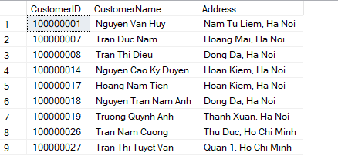

* + 1. Đưa ra những nhà cung cấp cung cấp dịch vụ đặt vé xem phim

|  |
| --- |
| select ProviderName  from Service inner join ServiceProvider on ServiceProvider.ServiceID= Service.ServiceID  inner join Provider on ServiceProvider.ProviderID=Provider.ProviderID where ServiceName like 'Dat ve xem phim' |

Kết quả:

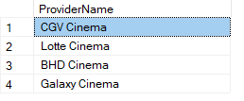

* + 1. Đưa ra số lần giao dịch của từng dịch vụ

|  |
| --- |
| select t.ServiceID, count(t.TransactionID) as NoTransactions  from Transactions t  join Service s  on t.ServiceID = s.ServiceID  group by t.ServiceID |

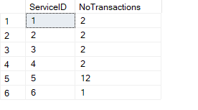Kết quả:

* + 1. Đưa ra số tiền đã giao dịch trong từng tháng của từng tài khoản

|  |
| --- |
| select AccountID, year(TransactionDateTime) as year, month(TransactionDateTime) as month, sum(AmountOfTransaction) as TotalAmount  from Transactions  group by AccountID, year(TransactionDateTime), month(TransactionDateTime) |

Kết quả:

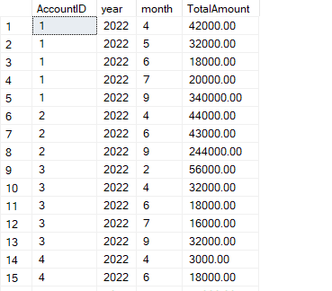

* + 1. Đưa ra ngân hàng được liên kết nhiều nhất

|  |
| --- |
| with most_bank_linked as(  select BankID, count(AccountID) as NoLink,  rank() over(order by count(AccountID) desc) as rnk  from BankAccount  group by BankID  )  select *  from most_bank_linked  where rnk = 1 |

Kết quả:

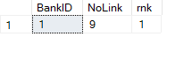

* + 1. Đưa ra dịch vụ được sử dụng nhiều nhất

|  |
| --- |
| with most_service_by_notransaction as(  select t.ServiceID, count(t.TransactionID) as NoTransactions,  rank() over(order by count(t.TransactionID) desc) as rnk  from Transactions t  join Service s  on t.ServiceID = s.ServiceID  group by t.ServiceID  )  select *  from most_service_by_notransaction  where rnk = 1 |

Kết quả:

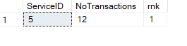

* + 1. Số tiền đã giao dịch trong từng tháng của từng tài khoản theo từng dịch vụ trên tổng số tiền trong tháng đó

|  |
| --- |
| with amount_by_service_and_month as(  select AccountID, year(TransactionDateTime) as year, month(TransactionDateTime) as month, serviceID, sum(AmountOfTransaction) as Amount  from Transactions  group by AccountID, year(TransactionDateTime), month(TransactionDateTime), serviceID  ),  total_amount_by_month as(  select AccountID, year(TransactionDateTime) as year, month(TransactionDateTime) as month, sum(AmountOfTransaction) as TotalAmount  from Transactions  group by AccountID,year(TransactionDateTime), month(TransactionDateTime)  )  select a.AccountID, a.year, a.month, a.Amount as ServiceAmount, b.TotalAmount, (a.Amount / b.TotalAmount)*100 as PercentOfTotalAmount  from amount_by_service_and_month a  join total_amount_by_month b  on a.AccountID = b.AccountID and a.year = b.year and a.month = b.month |

Kết quả:

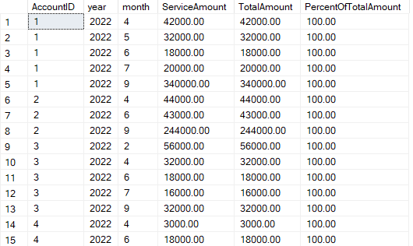

* + 1. Tăng trưởng số tiền giao dịch của tháng này so với tháng trước theo từng khách hàng

|  |
| --- |
| select AccountID, year(TransactionDateTime) as year, month(TransactionDateTime) as month, sum(AmountOfTransaction) as TotalAmount, lead(sum(AmountOfTransaction), 1, null) over(partition by AccountID order by month(TransactionDateTime)) as TotalAmountNM, (-sum(AmountOfTransaction) + lead(sum(AmountOfTransaction), 1, null) over(partition by AccountID order by month(TransactionDateTime))) / sum(AmountOfTransaction)*100 as PercentGrowth  from Transactions  group by AccountID, year(TransactionDateTime), month(TransactionDateTime) |

Kết quả:

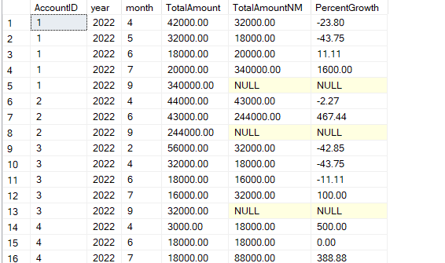

* + 1. Tỉ lệ quay trở lại sử dụng nền tảng (Retention rate)

|  |
| --- |
| with account_first_transactions as(  select AccountID, month(min(TransactionDateTime)) as first_month  from Transactions  group by AccountID  ),  new_account_by_month as(  select first_month, count(AccountID) as new_account  from account_first_transactions  group by first_month  ),  account_retention_month as(  select AccountID, month(TransactionDateTime) as retention_month  from Transactions  group by AccountID, month(TransactionDateTime)  ),  retained_accounts_by_month as(  select b.first_month, a.retention_month, count(a.AccountID) as retained_accounts  from account_retention_month a  left join account_first_transactions b  on a.AccountID = b.AccountID  group by b.first_month, a.retention_month  )  select r.first_month, r.retention_month, n.new_account, r.retained_accounts,  r.retained_accounts / n.new_account as retention_rate  from retained_accounts_by_month r  left join new_account_by_month n  on r.first_month = n.first_month  order by 1,2 |

Kết quả:

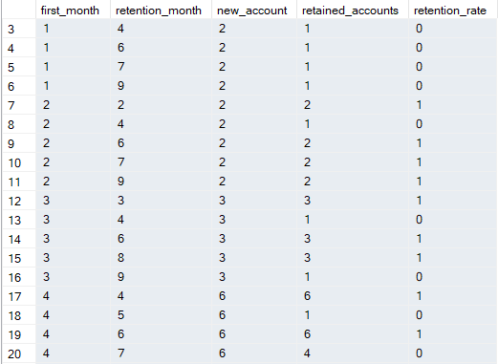

* + 1. Phân tích các giao dịch từ đó chia thành các nhóm khách hàng theo RFM Segment

|  |
| --- |
| with rfm as(  select AccountID, cast(max(TransactionDateTime) as date) as last_active_day,  DATEDIFF(DAY, max(TransactionDateTime), getdate()) as recency,  count(distinct TransactionID) as frequency,  sum(AmountOfTransaction) as monetary  from Transactions  group by AccountID  ),  rfm_percent_rank as(  select *,  PERCENT_RANK() over(order by recency) as recency_percent_rank,  PERCENT_RANK() over(order by frequency) as frequency_percent_rank,  PERCENT_RANK() over(order by monetary) as monetary_percent_rank  from rfm  ),  rfm_rank as(  select *,  case when recency_percent_rank > 0.75 then 4  when recency_percent_rank > 0.5 then 3  when recency_percent_rank > 0.25 then 2  else 1  end as recency_rank,  case when frequency_percent_rank > 0.75 then 4  when frequency_percent_rank > 0.5 then 3  when frequency_percent_rank > 0.25 then 2  else 1 end  as frequency_rank,  case when monetary_percent_rank > 0.75 then 4  when monetary_percent_rank > 0.5 then 3  when monetary_percent_rank > 0.25 then 2  else 1 end  as monetary_rank  from rfm_percent_rank  ),  rfm_rank_concat as(  select *, concat(recency_rank, frequency_rank, monetary_rank) as rfm_rank  from rfm_rank  )  select *,  case WHEN rfm_rank = 111 THEN 'Best Customers'  WHEN rfm_rank LIKE '[3-4][3-4][1-4]' THEN 'Lost Bad Customer'  WHEN rfm_rank LIKE '[3-4]2[1-4]' THEN 'Lost Customers'  WHEN rfm_rank LIKE '21[1-4]' THEN 'Almost Lost'  WHEN rfm_rank LIKE '11[2-4]' THEN 'Loyal Customers'  WHEN rfm_rank LIKE '[1-2][1-3]1' THEN 'Big Spenders'  WHEN rfm_rank LIKE '[1-2]4[1-4]' THEN 'New Customers'  WHEN rfm_rank LIKE '[3-4]1[1-4]' THEN 'Hibernating'  WHEN rfm_rank LIKE '[1-2][2-3][2-4]' THEN 'Potential Loyalists'  else 'Unknown'  end  as rfm_segment  from rfm_rank_concat |

Kết quả:

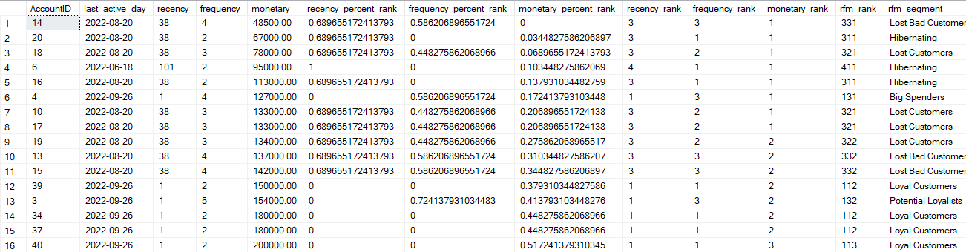

* 1. Tối ưu truy vấn

Các câu truy vấn với nghiệp vụ trên của nhóm chúng em đã được đưa ra một cách tối ưu. Tuy nhiên, để tăng tốc độ truy xuất và xử lí hơn nữa chúng ta cần làm và tránh làm một số việc sau:

* Các thống kê lỗi thời hoặc thiếu thống kê hữu ích
* Kết nối mạng chậm
* Thực hiện các câu truy vấn OLTP và OLAP trên cùng một máy server
* Trả về những dữ liệu không cần thiết
* Các câu truy vấn quá dài dòng gây ra tốn nhiều thời gian xử lý
* Dùng DISTINCT, ORDER BY khi không thực sự cần thiết
* Đánh chỉ mục (Indexes)
  1. Báo cáo nghiệp vụ cơ bản hỗ trợ ra quyết định

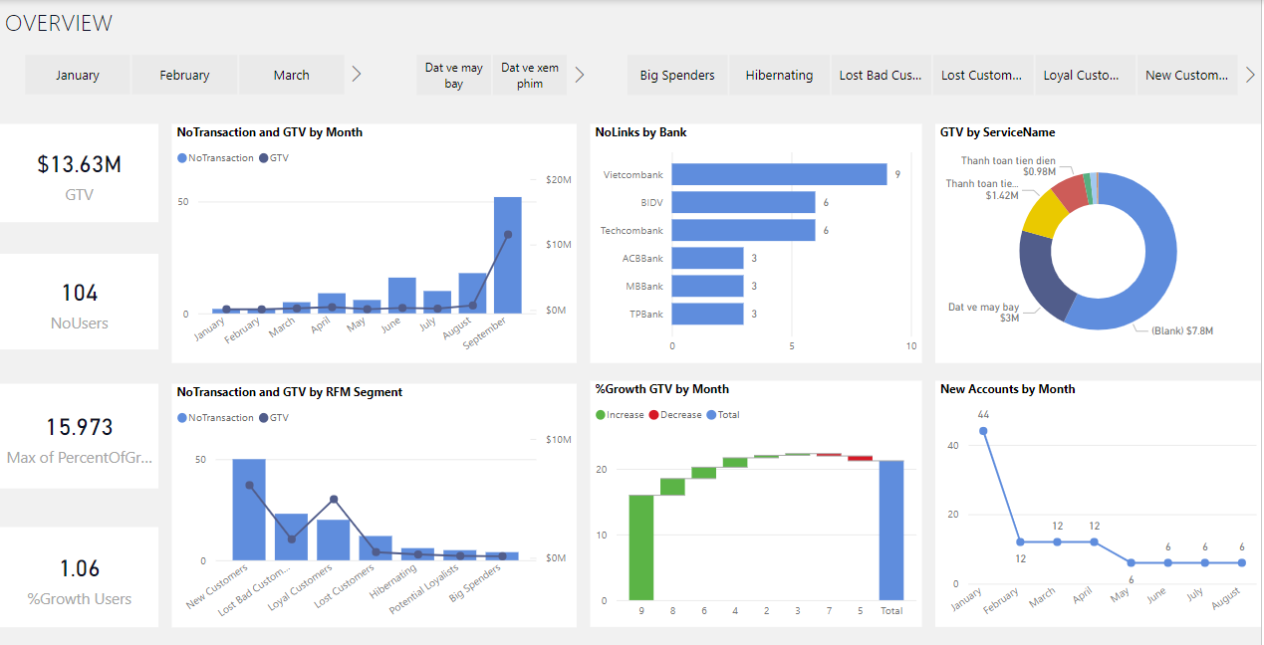

*Phân tích dữ liệu sử dụng công cụ PowerBI*

***Chú thích biểu đồ:***

* Số lượng giao dịch và tổng tiền giao dịch theo tháng
* Số lượng liên kết theo từng ngân hang
* Tổng tiền giao dịch theo dịch vụ
* Số lượng giao dịch và tổng tiền giao dịch theo phân nhóm khách hàng
* Tỉ lệ tăng trưởng tổng tiền giao dịch của tháng này so với tháng trước
* Số lượng tài khoản mới theo tháng

VD: Ở dựa vào biểu đồ số 1, chúng ta có thể thấy lượng tiền giao dịch trên hệ thống ngày càng tăng cao từ tháng 1 đến tháng 9, từ đó t thấy được hệ thống đang ngày càng tăng trưởng, từ đó nhà quản lí có thể đưa ra chiến lược phát triển, đặt ra các mục tiêu cao hơn nữa cho các tháng, quý, năm tiếp theo.

* 1. Giải quyết các vấn đề phát sinh
     1. Vấn đề dữ liệu lớn bigdata

Khi dữ liệu tăng lên có khối lượng lớn và phức tạp làm cho việc quản lý và xử lý dữ liệu sẽ rất khó khăn. Chúng em đề xuất một số phương án giải quyết như sau:

***Phương pháp 1. Đặt mục tiêu rõ ràng trong khai thác Big Data***

Trong quá trình quản trị doanh nghiệp, nhất là các doanh nghiệp nhỏ hay mới thành lập, các bạn cần đặt ra những mục tiêu và mốc thời gian rõ ràng cho việc khai thác Big Data dữ liệu doanh nghiệp. Bởi nếu là một doanh nghiệp nhỏ hoặc mới thành lập thì cần đặt mục tiêu thu hút khách hàng mục tiêu trong ngắn hạn, nhưng cũng cần một mục tiêu khác dài hạn hơn để tăng doanh thu từ những khách hàng này.

***Phương pháp 2. Tập trung vào các dữ liệu doanh nghiệp cần thiết trong Big Data***

Các doanh nghiệp muốn khai thác tốt nguồn Big Data (dữ liệu lớn) thì phải tập trung tối đa vào dự định và mục tiêu đã đề ra của mình. Điều đó có nghĩa là các bạn phải tập trung chọn lọc những thông tin cần thiết, phù hợp với yêu cầu và bỏ qua những thông tin khác.

***Phương pháp 3. Sử dụng các nền tảng hỗ trợ/dịch vụ điện toán đám mây.***

Ví dụ: Hệ sinh thái Hadoop. Hadoop là một trong những công nghệ liên quan chặt chẽ nhất với big data. Dự án Apache Hadoop phát triển phần mềm mã nguồn mở cho máy tính có khả năng mở rộng và phân tán.

Thư viện phần mềm Hadoop là một khuôn mẫu cho phép xử lý phân tán các bộ dữ liệu lớn trên các nhóm máy tính sử dụng các mô hình lập trình đơn giản. Nó được thiết kế để mở rộng từ một máy chủ duy nhất sang hàng ngàn máy khác, mỗi máy cung cấp tính toán và lưu trữ cục bộ.

Dự án bao gồm rất nhiều phần:

* Hadoop Common, các tiện ích phổ biến hỗ trợ các phần Hadoop khác
* Hadoop Distributed File System, cung cấp khả năng truy cập dữ liệu ứng dụng cao.
* Hadoop YARN, một khuôn mẫu cho kế hoạch làm việc và quản lý tài nguyên cụm.
* Hadoop MapReduce, một hệ thống dựa trên YARN để xử lý song song bộ dữ liệu lớn.

***Phương pháp 4. Tối ưu hóa cơ sở dữ liệu***

Bốn tài nguyên cơ bản là CPU, disk, memory, network để tạo ra chức năng của cơ sở dữ liệu. Nếu bất kì nguồn tài nguyên nào không hoạt động đúng sẽ gây ảnh hưởng tới máy chủ cơ sở dữ liệu và dẫn tới hiệu suất kém. Trong hầu hết các trường hợp việc nâng cấp phần cứng có thể cải thiện được hiệu năng của hệ thống.

***Phương pháp 5. Tối ưu truy vấn, sử dụng đánh chỉ mục***

Đánh chỉ mục giúp các cột được truy vấn nhanh hơn bằng cách tạo ra những chỉ dẫn tới nơi mà dữ liệu được lưu trữ trong CSDL. Hãy tưởng tượng bạn muốn tìm kiến một phần thông tin nhỏ trong CSDL. Để lấy được nó, máy tính sẽ phải đi tìm từng dòng một cho đến khi tìm được. Nếu dữ liệu mà bạn đang tìm kiếm ở tận cuối cùng thì việc truy vấn sẽ tốn rất nhiều thời gian

* + 1. Vấn đề bảo mật

Ngày này, hacker đang có rất nhiều cách tiếp cận thiết bị của nạn nhân. Trên thị trường có rất nhiều ứng dụng được thiết kế để bí mật giám sát thiết bị của người dùng hòng tìm ra lỗ hổng và chiếm đoạt tiền. Với chiếc smartphone và ứng dụng ví điện tử, chỉ cần người dùng có tư duy bảo mật lơ là sẽ là một mối nguy hại, vì vậy mỗi người phải có ý thức bảo mật cho chính mình. Một số phương án chúng em sẽ nghiên cứu áp dụng vào hệ thống của mình như:

Xác thực hai lớp: bằng Mật khẩu do chính bạn tự đặt và Mã xác thực OTP được gửi tới số điện thoại đăng ký MoMo.

Xác thực bằng vân tay: cho phép bạn quét vân tay để xác nhận khi đăng nhập (chỉ với thiết bị di động có tích hợp cảm biến vân tay).

Tự động khóa ứng dụng khi bạn không thao tác trong vòng 5 phút hoặc ngay khi tắt ứng dụng. Ngoài ra, bạn có thể cài đặt tự động khóa ngay khi đóng màn hình ứng dụng.

Bảo mật đường truyền internet chuẩn SSL/TLS được cấp chứng chỉ bởi tổ chức bảo mật toàn cầu GlobalSign, giúp bảo vệ dữ liệu toàn vẹn khi giao dịch trong môi trường mạng.

Hệ thống bảo mật thông minh có khả năng nhận diện các giao dịch bất thường để ngay lập tức chặn giao dịch, khóa tài khoản ví điện tử, đồng thời cảnh báo tới người sử dụng tài khoản.

* 1. Ý tưởng mới

Một vài ý tưởng mới mà nhóm chúng em muốn đề xuất triển khai như sau:

***Đề xuất 1.*** Áp dụng công nghệ AI vào để khách hàng có thể thanh toán nhận diện bằng khuôn mặt, giọng nói thay vì chỉ thanh toán bằng xác nhận mật khẩu, vân tay như thông thường.

*Áp dụng công nghệ trị tuệ nhân tạo nhân diện gương mặt*

***Đề xuất 2***. Ví điện tử nên phân tích các loại dịch vụ khách hàng thường xuyên sử dụng để tặng nhiều khuyến mãi cho họ từ đó có thể giữ chân khách hàng được nhiều hơn.

***Đề xuất 3***. Áp dụng công nghệ Blockchain để chuyển các khoản thanh toán giữa người với người trên khắp thế giới. Nó sẽ giúp tương tác, chi phí phải chăng, dễ tiếp cận và hiệu quả. Chi phí và thời gian tiêu thụ ít hơn đáng kể, khiến blockchain trở thành một giải pháp tối ưu cho thanh toán số.

1. KẾT LUẬN

Nền tảng đã thiết kế đã đáp ứng được các nhu cầu: Thực hiện giao dịch chuyển tiền, thanh toán, lưu trữ thông tin giao dịch, thông tin khách hàng, phân nhóm khách hàng sử dụng từ đó đưa ra chiếc lược phát triển phù hợp, … Tuy nhiên, vẫn còn đó một số bài toán mà nền tảng cần phải giải quyết: Đồng bộ dữ liệu giữa ngân hàng và nền tảng, xử lí dữ liệu lớn, vấn đề an toàn bảo mật,… Nhóm chúng em rất mong được nhận những lời góp ý từ mọi người để đề tài ngày càng hoàn thiện hơn. Nhóm chúng em xin chân thành cảm ơn!